Cikk gyártók/szolgáltatók
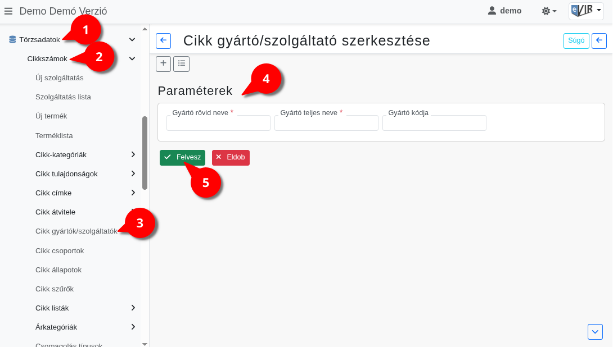
- Törzsadatok,
- Cikkszámok,
- Cikk gyártók/szolgáltatók menüpont alatt történik a termékek és szolgáltatások adatai között megadható gyártók/szolgáltatók kezelése.
  - A lista fejlécből új törzsadat rögzítése!
- Paraméterek megadása
  - Gyártó rövid neve
A gyártó rövid azonosítója.
  - Gyártó teljes neve
A gyártó teljes neve.
  - Gyártó kódja
Gyártói cikkszám generáláshoz szükséges kód.
- | Felvesz | gombra kattintva elmenti az adatokat!

Kapcsolódó oldalak:
- Cikk törzsadatok
- Cikkszámok

